第9回理学療法川柳コンクール開催要項
「テーマ」理学療法、もしくはリハビリについて
「応募資格」どなたでも参加可能です． 応募は1人1句までとさせていただきます。
「応募方法」 下記の（1）か（2）いずれかの方法で応募してください。
（1）下記のURLあるいは下記のQRコードのリンク先から応募する。
申込み用URL ：＜https://forms.gle/s6gVYxgJeN2hPaFd8＞

申込み用QRコード
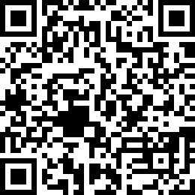

（2）メールの本文に①川柳、②氏名、③住所、④年齢を記載し、
senryuu.ptyama@gmail.com宛に送信する。
「応募締切」 令和4年6月24日(金)必着
「応募規定」 作品はオリジナル・未発表の物とし、返却は致しません。
作品の著作権は、山口県理学療法士会に帰属します。
作品は、理学療法に関する啓発に活用させて頂きます。
「優秀作品発表」令和4年7月17日（理学療法の日）頃に、山口県理学療法士会のホーム
ページに優秀作品・作者名・年齢・都道府県を掲載させて頂きます。
※受賞された作品は新聞や広報誌等に作品、作者名、都道府県、年齢が
掲載される場合があります。
「賞品」 最優秀賞（1名）：クオカード3000円分
優秀賞 （8名）：クオカード 500円分
会長特別賞（1名）：クオカード 1000円分
優秀作品に選ばれた方には、上記の賞品を郵送させて頂きます。
「問い合わせ先」 山口県立総合医療センター
リハビリテーション科 岩崎 成真
mail：senryuu.ptyama@gmail.com

